**Практическая работа № 4.**

**Тема:** **«НАЧАЛЬНАЯ КОНФИГУРАЦИЯ МАРШРУТИЗАТОРА CISCO»**

**Цель работы:** Создать (собрать и сконфигурировать) изображённую на диаграмме сеть. Настроить сетевые адреса устройств в соответствии с таблицей сетевых адресов. Произвести начальную конфигурацию маршрутизаторов. С помощью команды show и утилиты ping удостовериться, что устройства функционируют правильно.

**Используемые средства и оборудование:** IBM/PC совместимый компьютер с пакетом Cisco Packet Tracer; лабораторный стенд Cisco.

**Ход работы**

В ходе выполнения лабораторной работы необходимо промоделировать сеть, представленную на рисунке

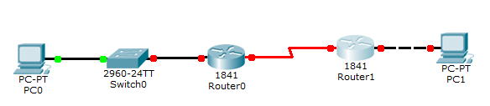

1. Произведите начальную конфигурацию маршрутизатора R1.

1.1.Двойным щелчком левой кнопки мыши откройте меню конфигурации маршрутизатора.

1.2.Перейдите на вкладку CLI

1.3. В появившемся окне, на вопрос «Continue with configuration 53 dialog? [yes/no]» ответьте, нет.

Для этого необходимо напечатать «no» и нажать Enter.

1.4. Зайдите в режим “privileged EXEC”.

Router>enable

Router#

1.5. Зайдите в режим глобальной конфигурации маршрутизатора.

Router#configure terminal

Enter configuration commands, one per line. End with CNTL/Z.

Router (config)#

1.6. Сконфигурируйте имя маршрутизатора.

Router (config) #hostname R1

R1(config)#

1.7. Отключите DNS lookup.

R1(config)#no ip domain-lookup R1(config)#

1.8. Сконфигурируйте пароль для режима “EXEC mode”.

R1(config)#enable secret пароль R1(config)#

1.9. Сконфигурируйте баннер.

R1(config)#banner motd & текст &

R1(config)#

1.10. Сконфигурируйте пароль, который нужно будет вводить при подключении к устройству через консоль.

Rl (config)#line console 0

R1(config-line)#password пароль Rl(config-line)#login

Rl(config-line)#exit Rl(config)#

1.11. Сконфигурируйте интерфейс FastEthernetO/O в соответствии со схемой адресации сети.

Rl(config)#interface fastethernet 0/0 Rl(config-if)#ip address

192.168.1.1 255.255.255.0

Rl(config-if)#no shutdown

%LINK-5-CHANGED: Interface FastEthernetO/0, changed state to up %LINEPROTO-5-UPDOWN: Line protocol on Interface FastEthernetO/0, changed state to up

Rl(config-if)#

1.12. Сконфигурируйте интерфейс Serial0/1/0 в соответствии со схемой адресации сети.

Команда clock rate используется для синхронизации устройств при WAN-соединениях.

Rl(config-if)#interface serial 0/1/0

Rl(config-if)#ip address 192.168.2.1 255.255.255.0

Rl(config-if)#clock rate 64000

Rl(config-if)#no shutdown

Rl(config-if)#

Серийный интерфейс не активируется до тех пор, пока не будет сконфигурирован и активирован интерфейс на другой стороне. В данном случае — серийный интерфейс на маршрутизаторе R2

1.13. Вернитесь в режим «privileged EXEC».

Rl(config-if)#end

Rl#

1.14. Сохраните настройки на маршрутизаторе R1.

Rl#copy running-config startup-config

Building configuration... [OK]

Rl#

2.Произведите начальную конфигурацию маршрутизатора R2

2.1. Для маршрутизатора R2 повторите пункты 1.1 - 1.7

2.2. Сконфигурируйте интерфейс SerialO/1/O в соответствии со схемой адресации сети.

R2(config)#interface serial 0/1/0

R2(config-if)#ip address 192.168.2.2 255.255.255.0

R2(config-if)#no shutdown

%LINK-5-CHANGED: Interface Serial0/0/0, changed state to up %LINEPROTO-5-UPDOWN: Line protocol on Interface Serial0/0/0, changed state to up

R2(config-if)#

2.3. Сконфигурируйте интерфейс FastEthernetO/O в соответствии со схемой адресации сети.

R2(config-if)#interfасе fastethernet 0/0 R2(config-if)#ip address 192.168.3.1 255.255.255.0

R2(config-if)#no shutdown

%LINK-5-CHANGED: Interface FastEthernetO/0, changed state to up %LINEPROTO-5-UPDOWN: Line protocol on Interface FastEthernetO/0, changed state to up

R2(config-if)#

2.4. Вернитесь в режим “privileged EXEC”.

R1(config-if)#end Rl#

2.5. Сохраните настройки на маршрутизаторе R2.

Rl#copy running-config startup-config

Building configuration... [OK]

Rl#

3. Сконфигурируем сетевые настройки на конечных устройствах.

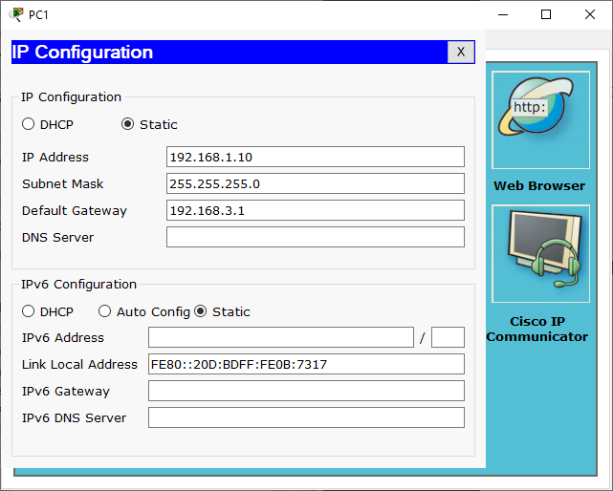

4. Проверка и тестирование сети.

С помощью команды show ip route убедимся, что в таблицах маршрутизации присутствуют сети, в которых находятся интерфейсы маршрутизатора.

Вывод команды show ip route должен выглядеть следующим образом:

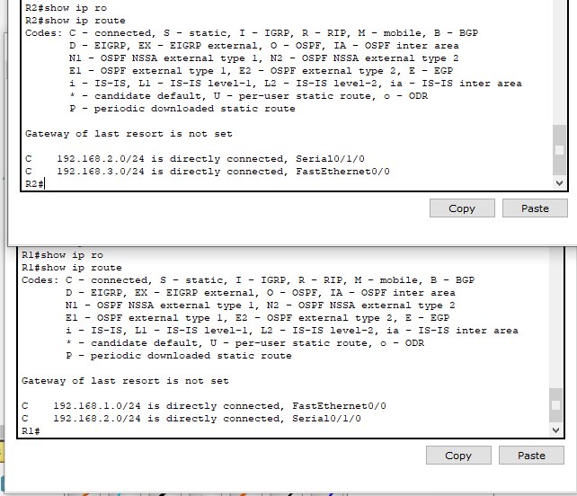

С помощью команды show ip interface brief убедимся, что интерфейсы маршрутизатора настроены и активизированы.

Вывод команды show ip interface brief должен выглядеть следующим образом:

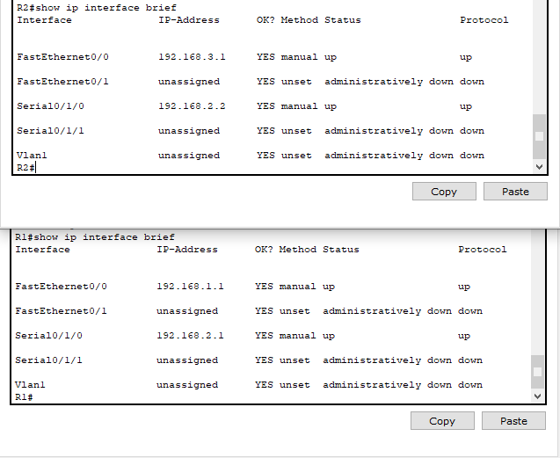

С помощью утилиты ping проверим доступность устройств в сети.

КОНТРОЛЬНЫЕ ВОПРОСЫ

Используя утилиту ping, ответьте на следующие вопросы:

1. С РС1 возможно пропинговать маршрутизатор R1? Если да, то какой из интерфейсов маршрутизатора?

2. С РС2 возможно пропинговать маршрутизатор R2? Если да, то какой из интерфейсов маршрутизатора?

3. С РС2 возможно пропинговать РС1?